Geiger

La situación SuperPage
“Nadie nos creyó. Pensaron que debía haber otras explicaciones”.
William Richard Shaboe Doll, primero en sugerir que había una relación entre el tabaco y el cáncer de pulmón.
- Es un arma.dispositivo que amplía el alcance y la magnitud de una fuerza​  - Es silenciosa.  - Es invisible.  - No deja huellas.  - El criminal no pisa la escena del crimen.  - Sirve para seguirte allá donde estás (interior).  - Sirve para perseguirte allá donde vás (exterior).  - Sirve para hackear desde fuera adentro.  - Tan cerca como el piso colindante  - Tan lejos como kilómetros de distancia.  - Pasa completamente desapercibida  - La sociedad no está preparada para protegerte si hablas de ella  - La sociedad está preparada para encerrarte si lo haces  - Puede usarse a través de barreras arquitectónicas.  - Genera cáncer  - Ya está activa  - Está siendo utilizada actualmente  - Actúa en interiores y exteriores  - La víctima está sola, abandonada por todos porque esta situación supera todo lo legislado.  - La sufre la víctima, que puede estar sentada a tu lado en cualquier lugar. Los demás no la captan por ninguno de sus sentidos. | ¿Cuál es la situación?  ESTO NO ES NINGUNA HIPÓTESIS  Estar recibiendo radiación desde antes de levantarte hasta después de acostarte. Te despierta el dolor que te produce la radiación. Te acuestas midiendo la radiación que estás recibiendo en la cama te pongas del lado o forma que te pongas. Hasta que te duermes.  Desde que te levantas hasta que te acuestas tienes una presión muy fuerte en lo alto de la cabeza que la acompaña. Una presión que vibra, que hace crujir los huesos del cráneo.  Cada vez que te sientas o te tumbas, comienza una vibración que varía de intensidad. Se vuelve verdaderamente intensa cuando te duermes o estás un rato.  Si escribes algo como esto, va ocurriendo paso por paso lo que vas escribiendo como si fuera el juego sádico de alguien.  Todos los minutos. Todas las horas. Todos los días. Todas las semanas. Desde junio de 2023.  Pero hacen falta informes. Hacen un proceso tan largo que seguramente el cáncer o una parada cardíaca acabará por darles la razón.  Todo el proceso hace más y más fuerte a quien debería ser debilitado desde el primer momento.

El Espectro electromagnético
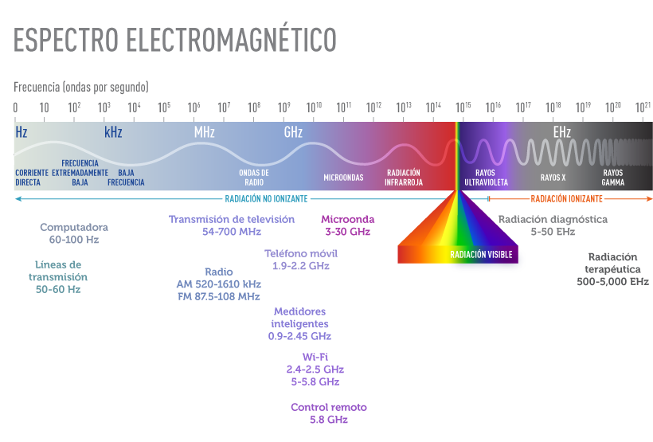

Niveles de referencia

BOE-A-2001-18256
“El Reglamento que se aprueba por este Real Decreto tiene, entre otros objetivos, adoptar medidas de protección sanitaria de la población. Para ello, se establecen unos límites de exposición del público en general a campos electromagnéticos procedentes de emisiones radioeléctricas, acordes con las recomendaciones europeas. Para garantizar esta protección se establecen unas restricciones básicas y unos niveles de referencia que deberán cumplir las instalaciones afectadas por este Real Decreto”.
“Los niveles de referencia de la exposición sirven para ser comparados con los valores de las magnitudes medidas. El respeto de todos los niveles de referencia asegurará el respeto de las restricciones básicas”.
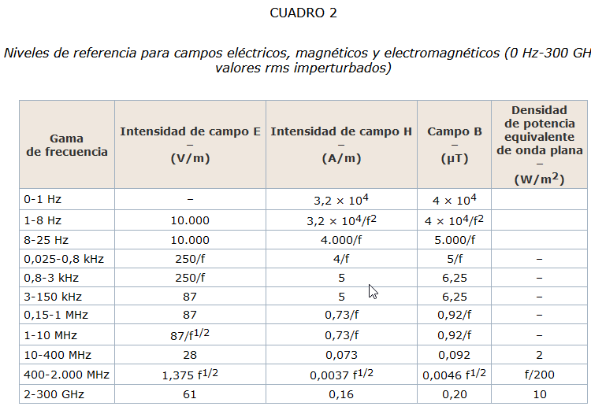

Mediciones en frecuencias
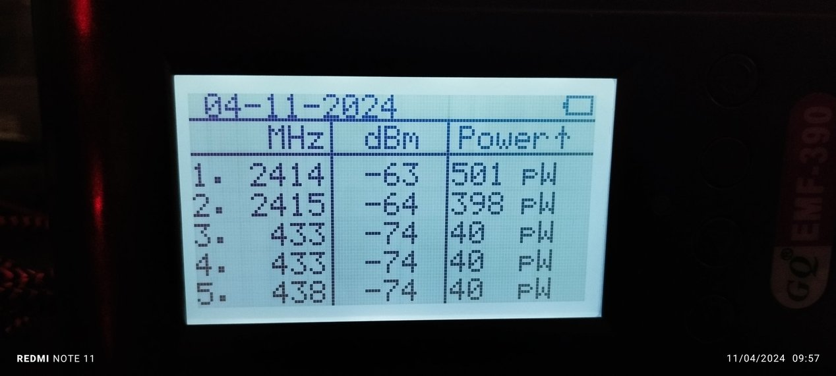 | 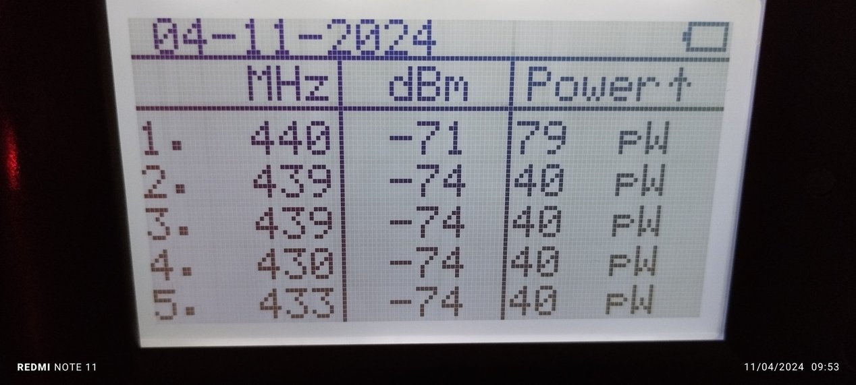 | 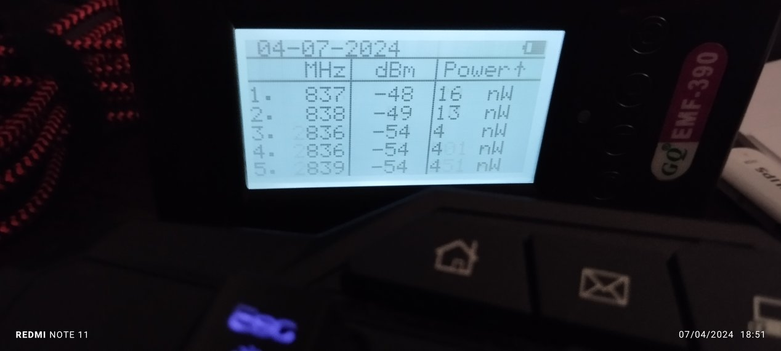

Cálculos para 400-2000MHz
Los siguientes cálculos utilizan el cuadro 2, fila Gama de Frecuencia 400-2.000MHz para realizar los cálculos y las tablas obtenidas en tiempo real en las tres imágenes de arriba con el medidor GQ EMF-390.
 | INTENSIDAD DE CAMPO (E), EF | CAMPO (B), EMF | RF
MHz | Cálculo | Cálculo | Cálculo Nivel
430 | 1,375 * 430 1/2 | 4301/2 * 0,0046 | 430 / 200
433 | 1,375 * 433 1/2 | 4331/2 * 0,0046 | 433 / 200
438 | 1,375 * 4381/2 | 4381/2 * 0,0046 | 438 / 200
439 | 1,375 * 439 1/2 | 4391/2 * 0,0046 | 439 / 200
440 | 1,375 * 440 1/2 | 4401/2 * 0,0046 | 440 / 200
Los resultados serían:
 | INTENSIDAD DE CAMPO (E), EF | CAMPO (B), EMF | RF
MHz | Nivel de referencia | Nivel de referencia | Nivel de referencia
430 | 28,5126 V/m | 0,0954 µT | 2,15 W/m2
433 | 28,6119 V/m | 0,0957 µT | 2,165 W/m2
438 | 28,7766 V/m | 0,0962 µT | 2,19 W/m2
439 | 28,8094 V/m | 0,0963 µT | 2,195 W/m2
440 | 28,8422 V/m | 0,0965 µT | 2,2 W/m2
Ahora bien, en un sitio u otro usan unidades diferentes para decir lo mismo.
Teniendo en cuenta la siguente tabla de conversión de µT a mG. Anoto que en el medidor GQ están en mG
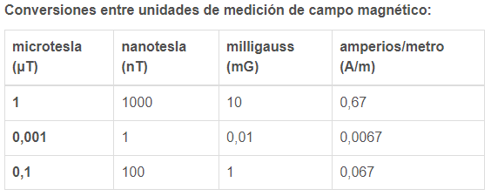
Quedando finalmente la columna EMF ya en unidades mG de la siguiente manera
 | INTENSIDAD DE CAMPO (E), EF | CAMPO (B), EMF | RF
MHz | Nivel de referencia | Nivel de referencia | Nivel de referencia
430 | 28,5126 V/m | 0,954 mG | 2,15 W/m2
433 | 28,6119 V/m | 0,957 mG | 2,165 W/m2
438 | 28,7766 V/m | 0,962 mG | 2,19 W/m2
439 | 28,8094 V/m | 0,963 mG | 2,195 W/m2
440 | 28,8422 V/m | 0,965 mG | 2,2 W/m2

Hackeos

Bluetooth
Este hackeo bluetooth desaparece en cuanto haces un escaneo. Se dan cuenta y devuelven el nombre al dispositivo en un santiamén. En este caso, este hacker tiene una técnica. Le pone de nombre el nombre del fabricante que ya viene asignado en esa variable. Solo que tiene que hacer algo programáticamente y asignar el nombre del fabricante como nombre bluetooth. Y cuando detecta que hacen un escaneo bluetooth, hace un back y lo pone todo en su sitio.
SAN JUAN DEL PUERTO
2024.03.01 10:47:58.810 | 2024.03.01 10:48:08.277 | 2024.03.01 10:48:17.134
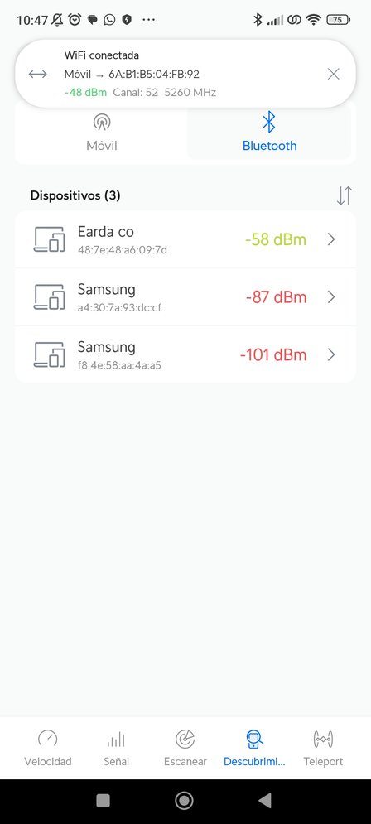 | 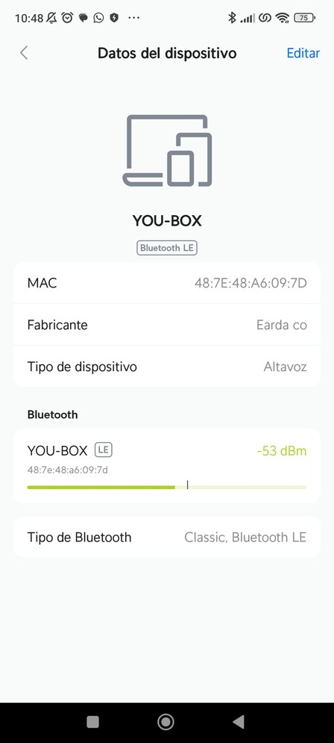 | 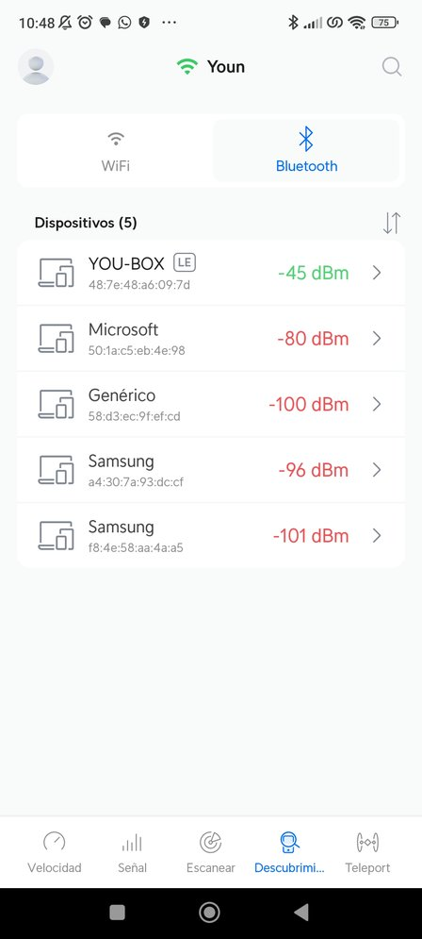
HUELVA
2024.03.02Sá 12:00:01 | 2024.03.02Sá 12:00:18
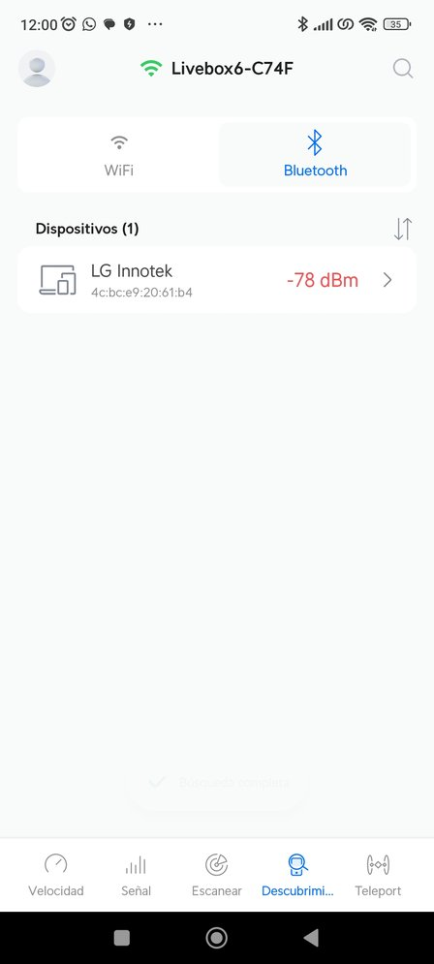 | 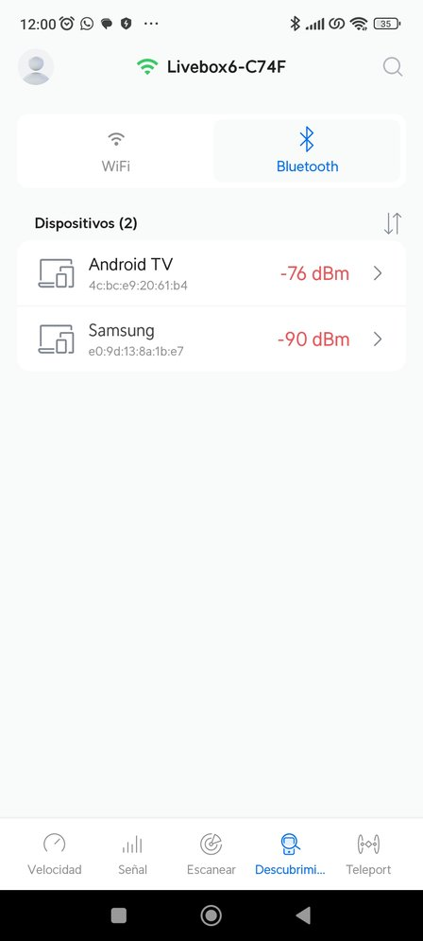

Un día radiactivo
El muestreo (captura de datos) es cada segundo. Las muestras son todas capturadas con el medidor GQ EMF-390. Exportadas a pc con su aplicación en .csv. Todos los valores han sido generados automáticamente.
La primera fila es un PEAK (valor máximo) de la hora para EMF (mG), EF (V/m) y RF (el resto en diferentes unidades). El último valor de la fila es un valor de chequeo que suma todos los valores de la segunda fila. Debe ser igual al valor de Muestreo. El valor de muestreo cuenta todas las filas de la muestra.
La segunda fila son las posibles fuentes desde la que se detecta que está emanando la radiación no ionizante.

00h
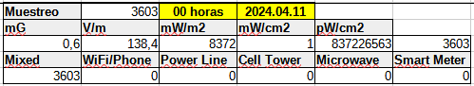
El medidor esta sobre el colchón, bocabajo, a mi izquierda en el dormitorio.

01h
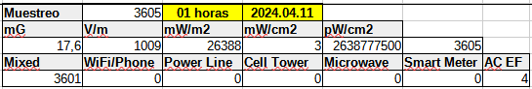

02h
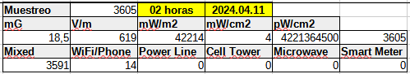
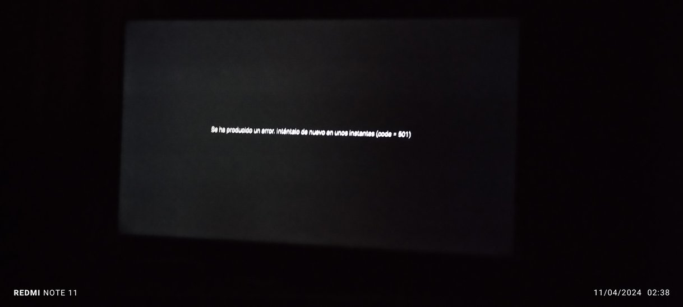
Clic encima de la imagen para verla.

03h
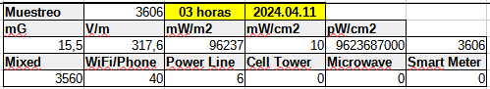

04h
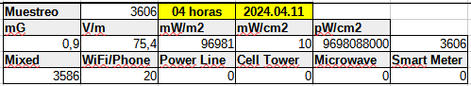

05h
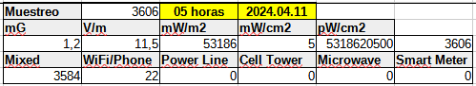

06h
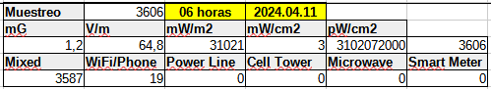

07h
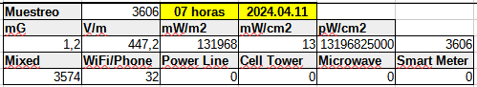
La radiación es tan molesta que me saca del sueño. Me despierto. Pero no me levanto. Estoy verdaderamente hecho polvo. Comienzo a llevar el medidor a las zonas de dolor.

08h
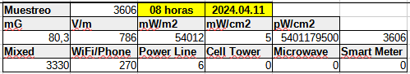

09h
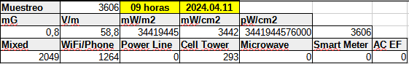
Me levanto. Ya no soporto más el láser dándome aquí y allá donde le va dando la gana.

10h
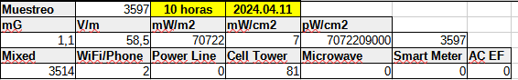

11h
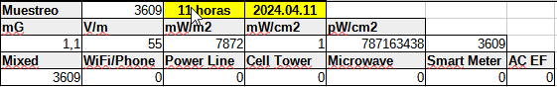

12h
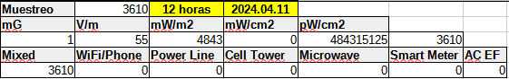

Medidas
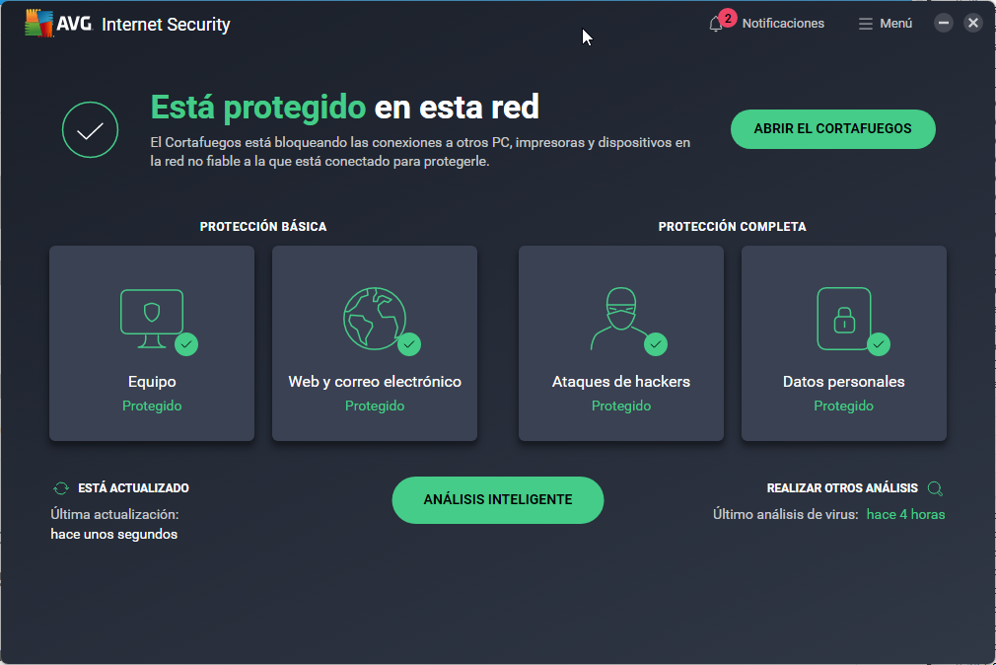 | Adquiridos dos años de licencia completos de AVG Internet Security

Un poco de morralla
Mis abogados me han dicho que no diga el quien. Pero yo ya me lo sé. Así que voy a hacer spoiler, como en las pelis. Aunque intentaré no mencionarlo.

Servicios que no deberían estar
Quiero anotar que mientras hago esto los siguientes servicios son instalados en cada reinicio del sistema con ID completamente diferente. Son imposibles de eliminar.
BcastDVRUserService_4ce19
Este servicio de usuario se usa para grabaciones de juegos y difusiones en directo.
C:\Windows\system32\svchost.exe -k BcastDVRUserService
BluetoothUserService_4ce19
El servicio de usuario de Bluetooth permite el funcionamiento correcto de características de Bluetooth pertinentes para cada sesión de usuario.
C:\Windows\system32\svchost.exe -k BthAppGroup -p
NOTA IMPORTANTE A ESTA COMPUTADORA LE SAQUÉ LA TARJETA WIFI/BLUETOOTH DE LA PLACA Y ESTÁ EN LA OTRA HABITACIÓN DESDE HACE MESES.
ConsentUxUserSvc_4ce19
Permite que el sistema solicite el consentimiento del usuario para permitir que las aplicaciones accedan a recursos confidenciales e información como la ubicación del dispositivo.
DevicePickerUserSvc_4ce19
Este servicio de usuario se utiliza para administrar la IU de Miracast, DLNA y DIAL
C:\Windows\system32\svchost.exe -k DevicesFlow
NOTA IMPORTANTE. ESTE ES UN SISTEMA WINDOWS 11 HOME COMPRADO ESPECÍFICAMENTE PORQUE NO ES COMPATIBLE CON MIRACAST Y TODA ESTA PANDA. ESTE SERVICIO SE INSTALA SIEMPRE.
DevicesFlowUserSvc_4ce19
Permite que ConnectUX y la Configuración del PC se conecten y emparejen con pantallas Wi-Fi y dispositivos Bluetooth.
C:\Windows\system32\svchost.exe -k DevicesFlow
P9RdrService_4ce19
Habilita los servidores de archivos de plan9 de inicio de desencadenador.
C:\Windows\system32\svchost.exe -k P9RdrService -p

Comentando la cosa
La situación comenzó en junio de 2023. Desde entonces ha ido evolucionando. Por mi parte pasé de no saber nada de nada a saber lo que sé ahora, tener lo que tengo ahora y estar donde aun estoy, lamentablemente. Por la estos delincuentes (léase posibles o lo que legalmente atañe, pero para ahorrar ya que puede que escriba bastantes veces el término pues eso, y si es criminales en vez de delincuentes pues pues léase también) han pasado de un ataque momentáneo a atacar, perseguir por las noches, destruir un sistema operativo detrás de otro porque estaba anotando todo tomando capturas y no les gustaba hasta que vieron su craso error que yo escribí en privado en mi computadora y leyeron (como todo), … hasta llegar una situación de hostigamiento y tortura continuada de veinticuatro horas al día siete días por semana hora tras hora despertándome siendo torturado cada mañana y acostándome recibiendo esa tortura.
La tortura (se me permita llamarla así, luego destruimos el concepto a la nada si se quiere se que es lo más fácil del mundo) es selectiva, conoce cada lugar de la casa donde me siento, tumbo, descanso y cago. Es alucinante. Si trato de medirla con el medidor GQ EMF-390V2 la evita, aunque como lo he escrito últimamente se está quedando para que la mida. Mucho mejor. No obstante, esto puede observarse en la cantidad que hay de variaciones de medidas a saltos.
Dicha tortura va acompañada de un hostigamiento continuo por mínimo una persona que siempre sabe donde esto. Esto es inverosimil. Lo sé. Pero el dolor es tremendo, demasiado alto para quedarme en un me lo estoy inventado. Pincha, duele, vibra y vibra muchísimo, presiona.
Hay varios tipos de tortura. Una es clavarte una especie de estaca invisible en la cabeza. Desaparece al moverte hacia delante-atrás-izquierda-derecha, o mejor, levantarte. Así se va toda la molestia en la cabeza. Es atroz. La presión es enorme. Siempre hay vibración con estas torturas.
Son torturas basadas en electromagnetismo. Tienes videos donde las ondas están grabadas. Y se ven en el techo. Solo pude grabar esos porque se dieron cuenta. NO me los borraron porque los copie como quien veces. Y si desaparecía de un solo sitio, era una prueba de su hackeo. Bueno, una más. Pero me han borrado tantísimas cosas con las destrucciones de los sistemas operativos y mientras hacia algo, en segundo plano por ser tan confiado, que no sé.
Actualmente, ya no puedo más. Y quien esté, no deja de buscar donde estoy constantemente. Es demasiado fuerte, demasiado. Y se escuchan perfectamente los pasos, el ruido de muebles, las paredes crujiendo por el peso. No hablo de una o cien veces. Ya cada día son muchísimas veces.
No proviene de ninguno de los puntos cardinales. No proviene de abajo. El medidor mide perfectamente enchufes, electrodomésticos. Se puede ver como de fino actúa cuando la fuente de radiación es inmóvil.
El medidor detecta valores altos de radiación en las paredes de la casa y extremos en los electrodomésticos. Vivo inmerso en un microondas.

Entrando en materia
- Es un arma de corto y largo alcance.
- No deja rastro.
- No es visible.
  - Tu no lo ves.
  - El escepticismo ajeno no cree lo que no puede ver o no deja huella.
- No deja huella externa.
- El criminal no pisa jamás la escena del crimen.
- Penetra bajo la piel.
- Sensación de estar quemado.
- Sirve para hackear sin que el firewall pueda hacer nada.

Dispositivos
- Móvil. Gestión y Control.
- Portatil. Desarrollo, gestión y control.
- Antena direccional. Posiblemente algo como:
  - https://www.pccomponentes.com/ubiquiti-litebeam-ac-gen2-airmax-lbe-5ac-lr-450mbps-26dbi. Alcance 25 Kilómetros.
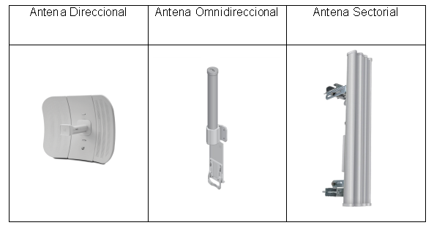
Imagen tomada de https://foro.tvc.mx/docs/tipos-de-antenas
- Ver a través del suelo. Algo similar a:
  - https://www.amazon.es/InfiRay-Xinfrared-T2-Pro-seguimiento/dp/B0BCF6G95H
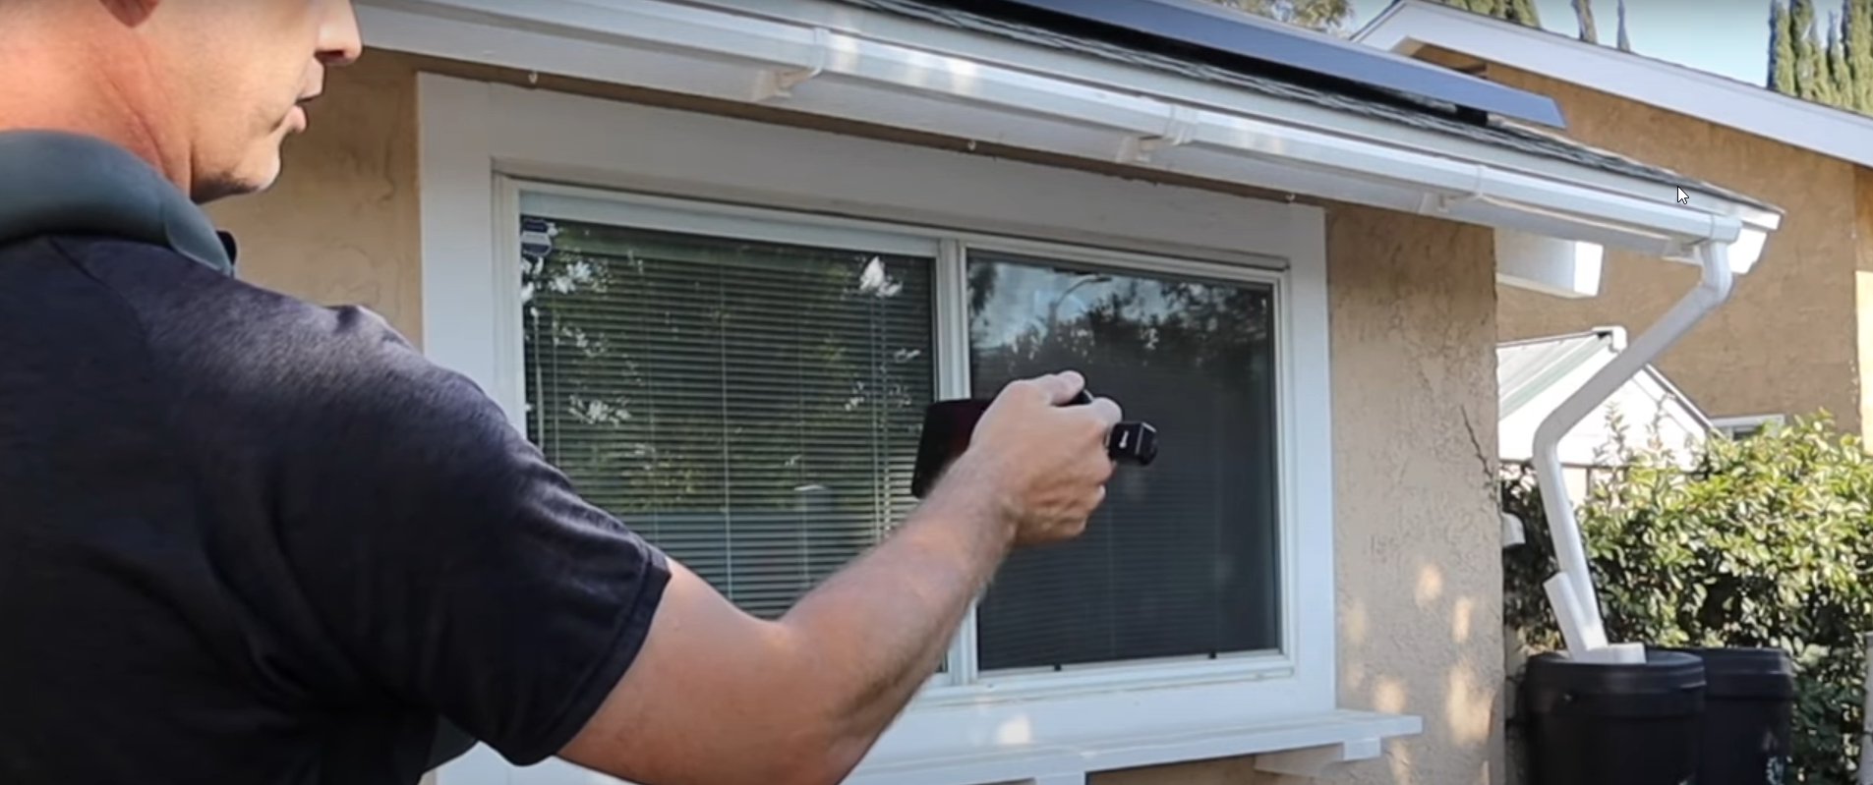 | 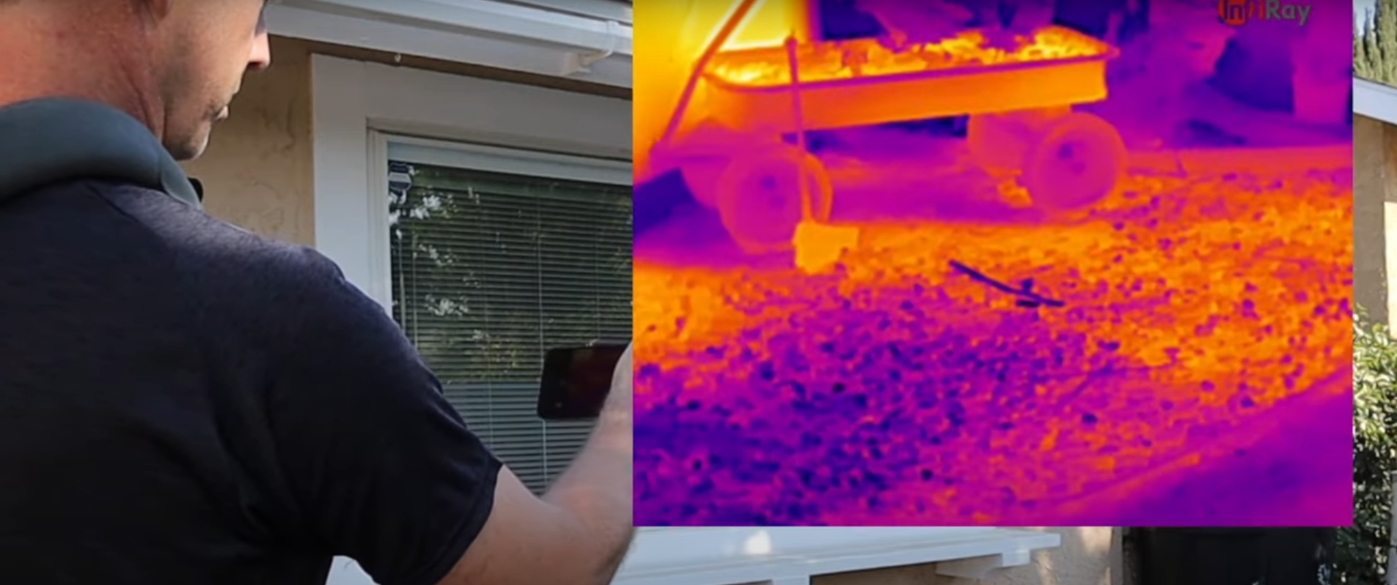
Captura tomada del video https://www.youtube.com/watch?v=R1CgfHzjaOY

Un día normal
El medidor GQ EMF-390V2 está fabricado por https://www.gqelectronicsllc.com/, que desde 2010 ha esta desarrollando instrumentos innovadores de protección electrónica que protegen a la gente de amenazas invisibles dañinas, incluida la radiación.

Archivos
- 20231217-18.zip
- 20240118-19.zip
- 20240120-21.zip
- 20240201-06.zip

Otros enlaces del wiki del interés
- 2024-04-10. Aquí hay datos estando el medidor en la cama entre que me acuesto y me levanto. Esos datos no deberían de ocurrir. Menos de noche.

